安全评价报告信息公布表
机构名称 | 重庆市安全生产科学研究有限公司 |  |  |  |  | 资质证号 |  | APJ-（渝）-001
委托单位 | 重庆市江津区夹滩加油站
项目名称 | 重庆市江津区夹滩加油站安全现状评价报告
项目类别 | □预评价 ☑现状评价 □验收评价 □其他
所属业务类别 | 批发和零售业-机动车燃料零售
安全评价过程控制情况
安全评价项目管理 | 项目组组长 |  |  | 技术负责人 |  |  |  |  | 过程控制负责人
安全评价项目管理 | 田祖伟 |  |  | 刘国勇 |  |  |  |  | 冯皓
编制过程 | 报告编制人 |  | 报告提交日期 |  |  |  | 报告审核人 |  |  | 报告审批人
编制过程 | 田祖伟 |  | 2022.9 |  |  |  | 蔡治勇 |  |  | 蔡治勇
姓 名 | 认定专业 | 安全评价师从业识别卡/证书编号 |  |  |  |  | 注册安全工程师  注册证号 |  |  | 是否专职
田祖伟 | 安全 | S011053000110202001767/030719 |  |  |  |  | 55180193956 |  |  | 专职
王 梅 | 电气 | S011053000110191001147/019244 |  |  |  |  | 55090076425 |  |  | 专职
张圣菊 | 化工工艺 | S011053000110192003084/026161 |  |  |  |  | 37150168124 |  |  | 专职
林 波 | 化工工艺 | S011053000110192002987/035615 |  |  |  |  | 55190209531 |  |  | 专职
唐 波 | 化工工艺 | S011053000110192003004/035894 |  |  |  |  | —— |  |  | 专职
肖泽钧 | 安全 | S011044000110193002230/036057 |  |  |  |  | —— |  |  | 专职
孟萌萌 | 电气 | 1100000000301652/019246 |  |  |  |  | —— |  |  | 专职
刘文娟 | 自动化 | 1700000000201153/019235 |  |  |  |  | 55140156484 |  |  | 专职
高胡容 | 安全 | S011053000110192002940/037978 |  |  |  |  | —— |  |  | 专职
李 伟 | 机械 | 1800000000201223/020783 |  |  |  |  | —— |  |  | 专职
刘国勇 | 化工工艺 | 1800000000100099 |  |  |  |  | 0016637 |  |  | 是
冯皓 | 机械；化工机械 | S011053000110201000802 |  |  |  |  | 0016637 |  |  | 是
蔡治勇 | 热能与动力；火工 | 0800000000102949 |  |  |  |  | 0074134 |  |  | 是
项目简介 | 项目简介：重庆市江津区夹滩加油站（以下简称：夹滩加油站）位于重庆市江津区夹滩石宝八社，占地面积1228.8m2，总建筑面积468.08m2，站内设有30m3的95#汽油罐1座，30m3的92#汽油罐1座，40m3的0#柴油罐1座，依据《汽车加油加气加氢站技术标准》（GB 50156-2021）第3.0.9条加油站等级划分标准，柴油罐容积可折半计入油罐总容积，该站油罐总容积为80m3，属于三级加油站。  现场勘察照片：  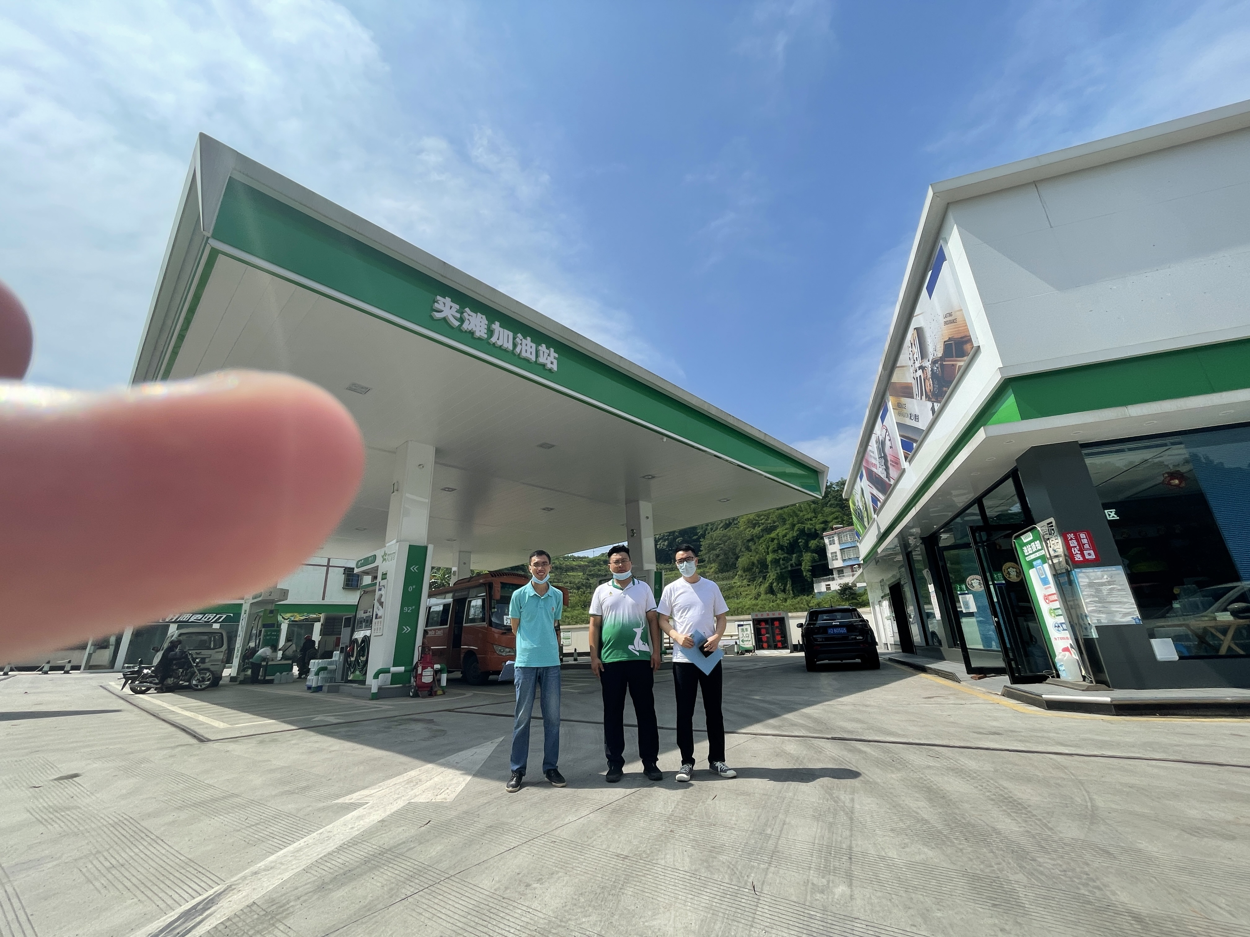
现场开展  工作情况 | 勘验人员 | 勘验时间 |  |  | 勘验任务 |  |  |  |  | 勘验中的问题
现场开展  工作情况 | 田祖伟 | 2022.8.12 |  |  | 对项目的技术资料进行收集、周边环境勘查等内容 |  |  |  |  | 见报告
现场开展  工作情况 | 邹明迹 | 2022.8.12 |  |  | 对项目的技术数据进行采集、周边环境勘查等内容 |  |  |  |  | 见报告

